Урок Дисперсія світла. Спектральний склад світла. Кольори
Ключові компетентності: сформувати уявлення про дисперсію світла, про спектральний склад білого світла, про кольори та їх сприймання.
Тип уроку: урок вивчення нового матеріалу.
Обладнання: таблиці (можливі саморобні), світлофільтри, проектор, призма, кольорові круги, електрична дриль з насадкою.
План уроку:
1. Актуалізація знань учнів.
2. Чи є біле світло простим?
3. Спектральний склад світла.
4. Дисперсія.
5. Кольори та барви в природі.
6. У загальнення та закріплення матеріалу.

Зміст уроку
Актуалізація знань учнів
Бесіда за питаннями
1. Який кут називають кутом падіння променя на поверхню?
2. Який кут називають кутом заломлення променя?
3. Що таке заломлення світла?
4. Сформулюйте закони заломлення.
5. Визначте за рисунком, на якому показано заломлення світла, по який бік від межі міститься скло, а по який — повітря.
Вивчення нового матеріалу
Ми не завжди звертаємо увагу на красу навколо нас. Проте спробуйте подумки замінити зелену траву, синє небо, розмаїття квітів на їх чорно-білі зображення! Ви відразу відчуєте, як змінився навколишній світ, наскільки біднішим він став. Що ж таке колір? Чому різні тіла відрізняються забарвленням?

Можна показати красиві слайди або картини на екрані.
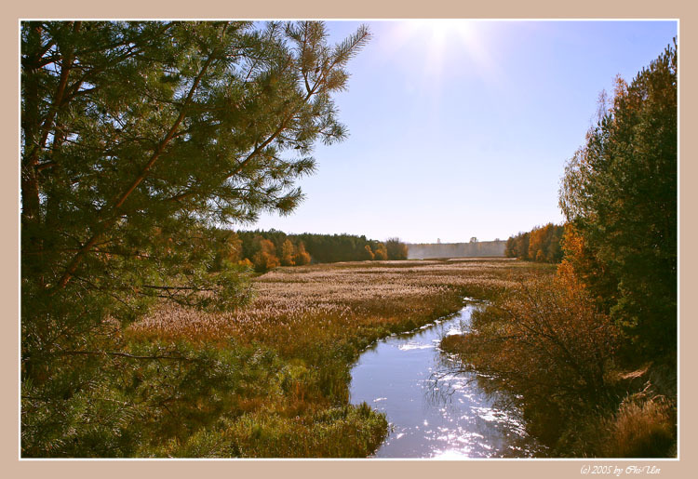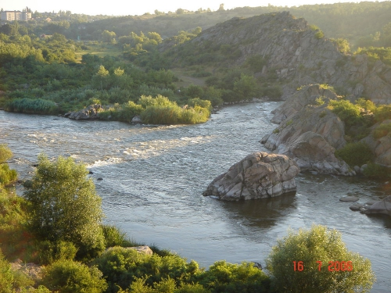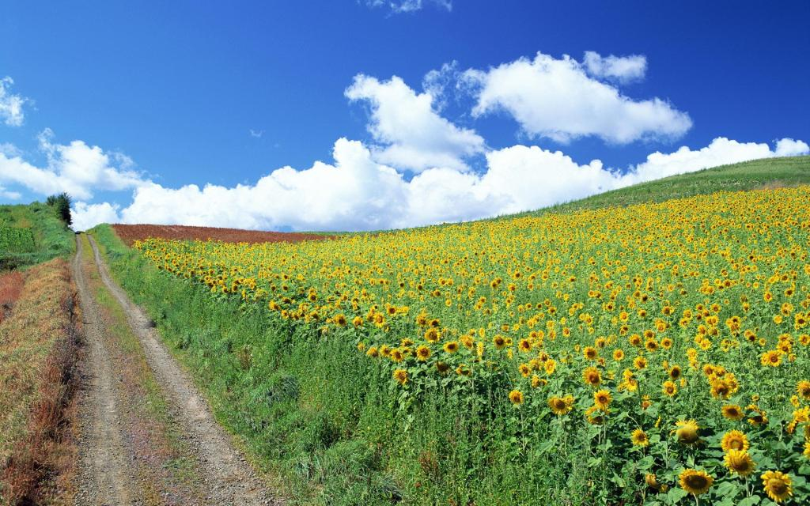
Багато сторіч люди робили спроби пояснити природу кольорів (червоного, зеленого, жовтого тощо). А от особливих питань щодо природи білого світла не було: біле світло здавалося найпростішим. Але тільки здавалося...
Сучасні погляди на природу кольорів базуються на відкриттях великого англійського вченого Ісаака Ньютона. Він знав, що коли пропустити через призму широкий пучок білого світла, то цей пучок не тільки відхилиться: краї пучка набудуть забарвлення. Міркуючи над цим, юний Ньютон здогадався: треба пропускати не широкий, а вузький пучок світла! Такий пучок він отримав, пропускаючи сонячне світло через невеликий отвір у віконниці. Пропустивши потім цей пучок через призму, він отримав на екрані (білій стіні) смугу з райдужним забарвленням – спектр сонячного світла. Насправді в цьому спектрі безліч кольорів, але умовно виділяють сім ділянок спектра (за аналогією з сімома нотами!): червоне світло, жовтогаряче, жовте, зелене, голубе, синє, фіолетове. Отримання спектра за допомогою призми. Висновок Ньютона був однозначним.
Біле світло не є простим, воно є сумішшю всіх кольорів спектра.
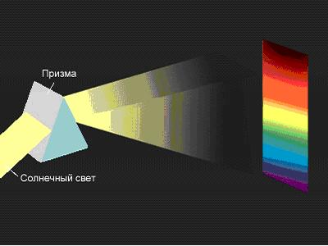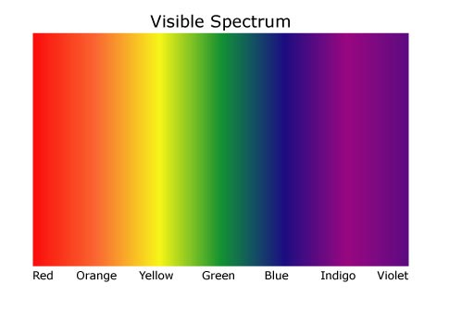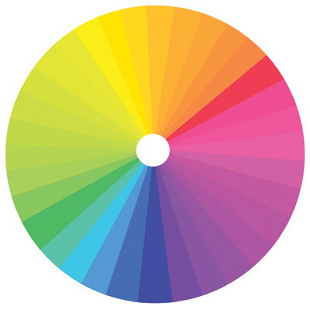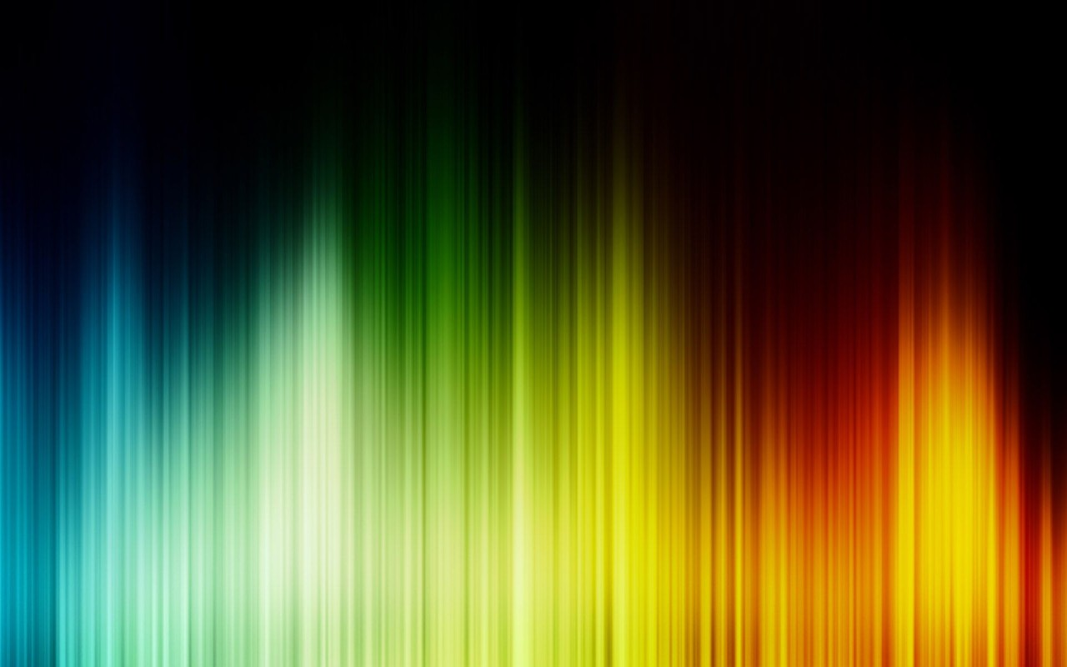
Чому ж ці кольори розділяються після проходження через призму? Пояснення просте: ми знаємо, що світло двічі заломлюється і в результаті відхиляється від початкового напряму. Очевидно, різні «складові» білого світла заломлюються по-різному (показник заломлення скла різний для них) і тому відхиляються на різні кути: фіолетове світло — на найбільший кут, червоне — на найменший. Таким чином, промені різного кольору потрапляють на різні ділянки екрана.
Показник заломлення світла залежить від його кольору. Це явище називають дисперсією світла.
Наведені твердження були перевірені багатьма способами.
1. Можна виділити з отриманого спектра якусь вузьку частину та пропустити ще раз через призму. Світло відхилиться, проте ніякого нового спектра не утворить (тобто саме це світло можна вважати простим). Ви легко можете повторити такий дослід, ви- користовуючи світло від лазерної указки.
Демонстрація проходження монохроматичного світла через призму.
2. Якщо світло всіх кольорів спектра направити на одну ділянку екрана (тобто додати один до одного всі кольори спектра), отримаємо знову біле світло! Це можна здійснити за допомогою другої такої самої призми (розташованої «догори ногами») або за допо- могою системи дзеркал. Можна здійснити це й інакше. Надаючи кругам з кольоровими ъ секторами швидкого обертання за допомогою електричної дрилі з насадкою, показуємо можливість утворення білого (практично сірого) кольору. Можна отримати й інші кольори. Повідомляємо учням, що про фізичні основи такого способу додавання кольорів вони дізнаються трохи пізніше.
Додаванням різних кольорів спектра можна отримати біле світло.
Широкий пучок світла можна розглядати як велику кількість вузьких пучків; пройшовши через призму, кожен з них утворює спектр. Але потім різні ділянки цих спектрів накладаються одна на одну та майже всюди (крім країв пучка) дають біле світло, як показано на рисунку (Ч — червоне світло, ЖГ — жовтогаряче, Ж — жовте, З — зелене, Г — голубе, С — синє, Ф — фіолетове).
Ч |  |  |  |  |  |  |  |  |  |  | Забарвлення
ЖГ | Ч |  |  |  |  |  |  |  |  |  | Забарвлення
Ж | ЖГ | Ч |  |  |  |  |  |  |  |  | Забарвлення
З | Ж | ЖГ | Ч |  |  |  |  |  |  |  | Забарвлення
Г | З | Ж | ЖГ | Ч |  |  |  |  |  |  | Забарвлення
С | Г | З | Ж | ЖГ | Ч |  |  |  |  |  | Забарвлення
Ф | С | Г | З | Ж | ЖГ | Ч |  |  |  |  | Біла смуга
 | Ф | С | Г | З | Ж | ЖГ | Ч |  |  |  | Біла смуга
 |  | Ф | С | Г | З | Ж | ЖГ | Ч |  |  | Біла смуга
 |  |  | Ф | С | Г | З | Ж | ЖГ | Ч |  | Біла смуга
 |  |  |  | Ф | С | Г | З | Ж | ЖГ |  | Забарвлення
 |  |  |  |  | Ф | С | Г | З | Ж |  | Забарвлення
 |  |  |  |  |  | Ф | С | Г | З |  | Забарвлення
 |  |  |  |  |  |  | Ф | С | Г |  | Забарвлення
 |  |  |  |  |  |  |  | Ф | С |  | Забарвлення
 |  |  |  |  |  |  |  |  | Ф |  | Забарвлення
Розповідаємо учням про існування додаткових кольорів (червоний — зелений тощо). Демонстрація складання додаткових кольорів. Чому при однаковому сонячному світлі ми бачимо стіну білою, автомобіль чорним, а листя дерев зеленим? На перші два питання можна відповісти відразу. Стіна відбиває майже все сонячне світло, а пофарбована поверхня корпуса автомобіля майже не відбиває світла (до речі, саме через поглинання світла чорні поверхні можуть досить сильно нагріватися). Що ж до зеленого листя, то воно відбиває світло вибірково: добре відбиває зелену складову білого сонячного світла та досить слабо — всі інші частини спектра. Тому відбите світло вже не є білим, воно набуває зеленого відтінку. Саме таким чином пояснюється дія червоної, жовтої або якоїсь іншої фарби.

Конспект учня
Біле світло не є простим, воно є сумішшю всіх кольорів спектра.
Показник заломлення світла залежить від його кольору. Це явище називають дисперсією світла.
Додаванням різних кольорів спектра можна отримати біле світло.

Узагальнення та закріплення вивченого матеріалу
Бесіда за питаннями
Задача 9.2. Чи відбиватиметься червоне світло від зеленої поверхні? Від білої?
Задача 9.4. Чи відбиватиметься синє світло від зеленої поверхні? Від чорної?
Задача 9.7. Якого кольору може бути поверхня, якщо від неї добре відбивається червоне світло?
Домашнє завдання

